PARTE 2

1. Configure el archivo de configuración de Apache para el sitio correspondiente y especifique las reglas de acceso al directorio "/archivos_privados"

R//

Primero configuramos el servidor DNS en el cual estará montado nuestro servidor Apache

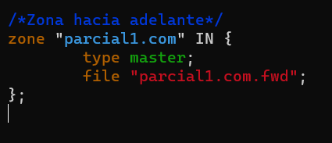

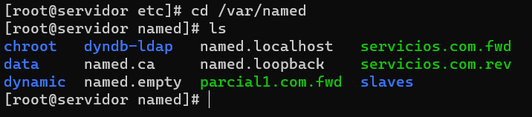

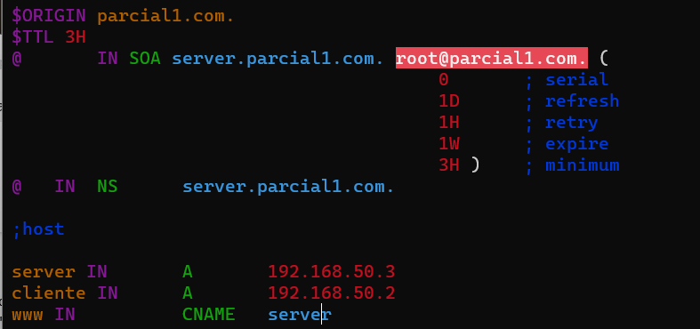

* Una vez configurado el DNS instalamos las librerías de PAM, creamos el archivo “parcial1_auth”

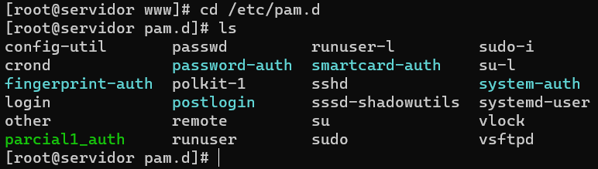

* Y añadimos las siguientes líneas

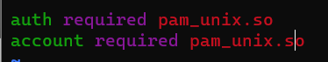

Creamos la carpeta “Parcial1” en /var/www

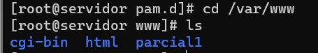

Configuramos los permisos de acceso

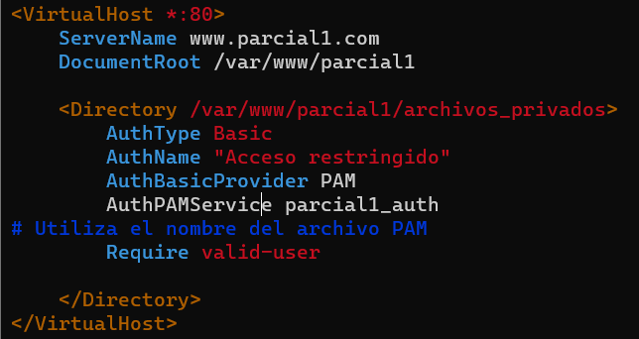

1. Utilice los módulos PAM adecuados para gestionar la autenticación. Asegúrese de que solo los usuarios del sistema puedan autenticarse exitosamente.

* Creamos los usuarios con los que nos logearemos en la carpeta

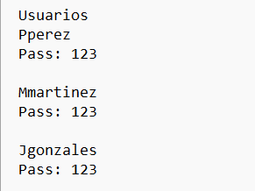

* Probamos que el archivo este protegido

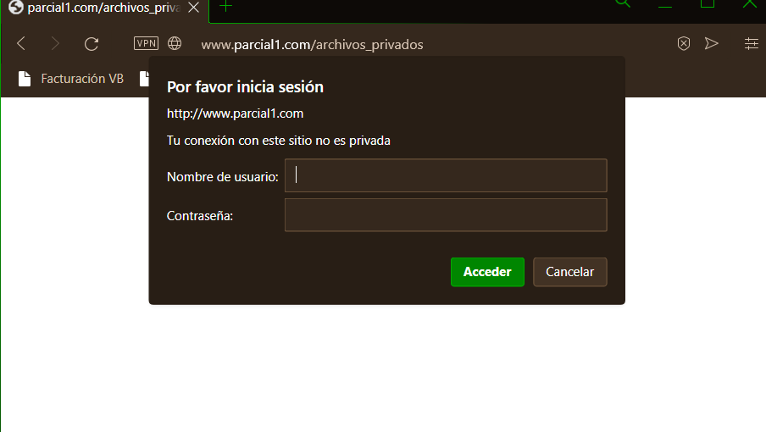

* Llenamos los datos y comprobamos que podemos entrar

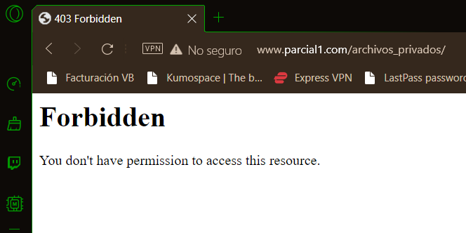

1. Cree una lista de usuarios que deben ser denegados el acceso al directorio "/archivos_privados". Esta lista debe almacenarse en un archivo separado.

* Creamos la carpeta “httpd-auth”

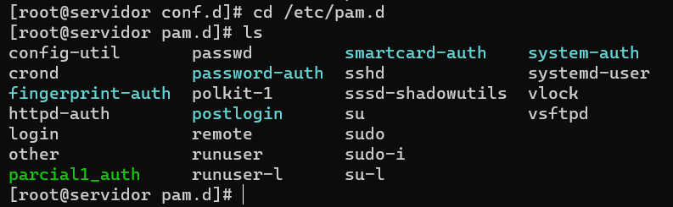

* Añadimos las siguientes 3 lineas dentro del archivo



* Creamos la carpeta “denyusers”, aquí almacenaremos los usuarios que estarán bloqueados.

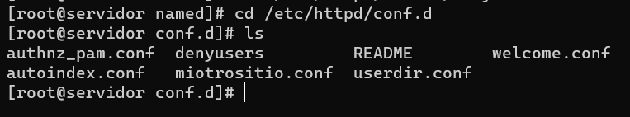

* Le damos los permisos



* Añadimos un usuario a bloquear

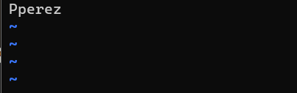

1. Configure la restricción de acceso para los usuarios de la lista creada en el paso anterior, de modo que reciban un mensaje de error al intentar acceder al directorio.

